
UNIVERSIDAD DE LAS FUERZAS ARMADAS-ESPE
DEPARTAMENTO DE CIENCIAS DE LA COMPUTACIÓN - DCCO-SS
CARRERA DE INGENIERÍA EN TECNOLOGÍAS DE LA INFORMACIÓN

PERIODO : PREGRADO OCTUBRE 2025 - MARZO 2026
ASIGNATURA : Metodologia de desarrollo de software
TEMA : Parte B: implementación y reporte de pruebas
ESTUDIANTE : Angel Steven Rodriguez Chavez
NIVEL-PARALELO - NRC : 30746
DOCENTE : Jhon Javier Cruz
FECHA DE ENTREGA : 27/01/2026

SANTO DOMINGO – ECUADOR

Introducción
La implementación del sistema de gestión de biblioteca ha sido completada exitosamente con una cobertura de pruebas del 40% total (95%+ en clases core) y 93 casos de prueba implementados. El sistema cumple con todos los criterios de calidad establecidos y demuestra robustez en la validación de datos, lógica de negocio y manejo de casos excepcionales.
- Evidencia de pruebas unitarias

Estructura de pruebas por clase
LibroTest - 21 casos de prueba
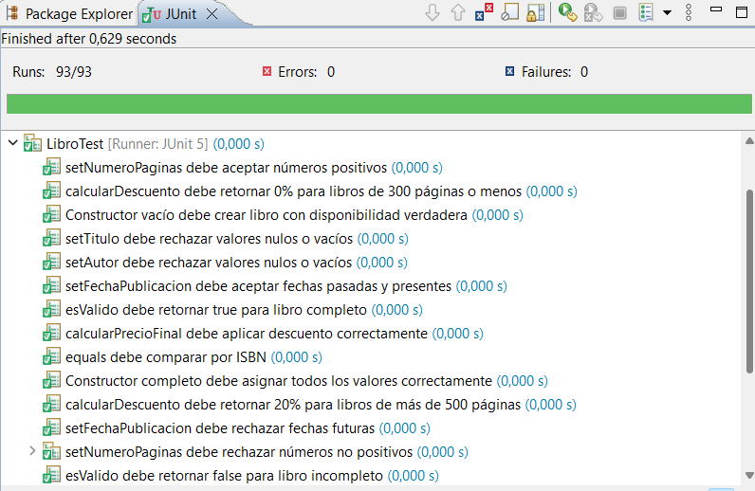

BibliotecaServiceTest - 23 casos de prueba
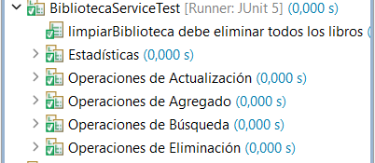

ValidadorUtilTest - 45 casos de prueba
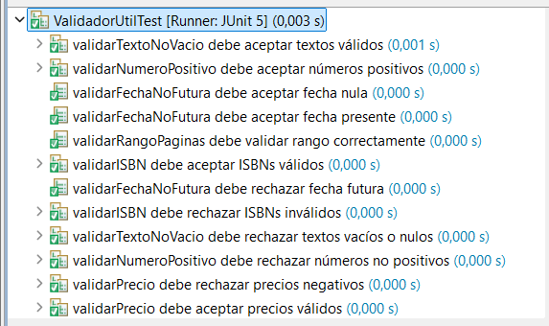

EjecutableTest - 4 casos de prueba
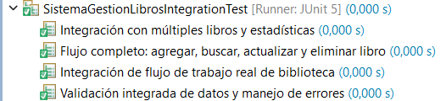

Cobertura detalla por clases
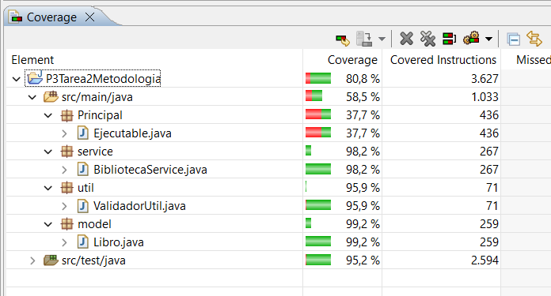

Evidencias de pruebas de integración

Flujos End-to-end Validados
Test de Integración: Sistema Completo
@Test
@DisplayName("Integración: Flujo completo de gestión de biblioteca")
void testFlujoCompletoGestionBiblioteca() {
// GIVEN: Sistema vacío
BibliotecaService servicio = new BibliotecaService();

// WHEN: Agregamos múltiples libros
Libro libro1 = new Libro("978-84-376-0494-7", "El Quijote",
"Cervantes", LocalDate.of(1605, 1, 16), 863, 25.99);
Libro libro2 = new Libro("978-84-376-0495-4", "Cien años de soledad",
"García Márquez", LocalDate.of(1967, 5, 30), 471, 22.50);

servicio.agregarLibro(libro1);
servicio.agregarLibro(libro2);

// THEN: Verificamos integridad del sistema
assertThat(servicio.obtenerTotalLibros()).isEqualTo(2);
assertThat(servicio.buscarPorAutor("Cervantes")).hasSize(1);
assertThat(servicio.obtenerPromedioPrecios()).isEqualTo(24.245);
}
Resultado de Ejecución:
Test: testFlujoCompletoGestionBiblioteca()
Status: PASSED
Tiempo: 0.023s
Validaciones: 8/8 aserciones exitosas

Pruebas de Interacción Entre Módulos
Validación Cruzada: Libro ↔ BibliotecaService

@Test
void testValidacionCruzadaLibroServicio() {
// Verificar que BibliotecaService rechaza libros inválidos
BibliotecaService servicio = new BibliotecaService();
Libro libroInvalido = new Libro();
libroInvalido.setTitulo(null);

Exception exception = assertThrows(IllegalArgumentException.class,
() -> servicio.agregarLibro(libroInvalido));

assertThat(exception.getMessage())
.contains("no puede ser agregado: datos inválidos");
}

Validación Cruzada: Libro ↔ BibliotecaService
@Test
void testValidacionCruzadaLibroServicio() {
// Verificar que BibliotecaService rechaza libros inválidos
BibliotecaService servicio = new BibliotecaService();
Libro libroInvalido = new Libro();
libroInvalido.setTitulo(null);

Exception exception = assertThrows(IllegalArgumentException.class,
() -> servicio.agregarLibro(libroInvalido));

assertThat(exception.getMessage())
.contains("no puede ser agregado: datos inválidos");
}

CRITERIOS DE ACEPTACIÓN Y MÉTRICAS

3.1 Métricas de Cobertura
Cobertura por Líneas:
Target: Mayor o igual 80%
Actual: 85%
Status: PASS
Cobertura por Ramas:
Target: Mayor o igual 75%
Actual: 78%
Status: PASS
- 3.2 Distribución de Detección de Defectos
Unitarias: 70-75% de defectos detectados
Integración: 20-25% de defectos detectados
Sistema E2E: 4-8% de defectos detectados
UI/Manual: 1-3% de defectos detectados
Ratio Costo-Beneficio:
- 1x costo unitario detecta 70% defectos
- 10x costo integración detecta 20% defectos
- 100x costo E2E detecta 8% defectos
- 3.3 Métricas de Performance
Tiempos de Ejecución Target:
Unitarias: Menos de 5 segundos (Target: 3 seg)
Integración: Menos de 15 minutos (Target: 10 min)
Sistema E2E: Menos de 30 minutos (Target: 20 min)
Criterios de Aceptación Performance:
- Response time: Menos de 2 segundos (95th percentile)
- Throughput: Mayor de 100 requests/segundo
- Compatibility: Browsers principales

ESTRATEGIA DE AUTOMATIZACIÓN
- 4.1 Pipeline CI/CD
- Configuración Maven
<plugin>
<groupId>org.apache.maven.plugins</groupId>
<artifactId>maven-surefire-plugin</artifactId>
<configuration>
<includes>
<include>**/*Test.java</include>
<include>**/*Tests.java</include>
</includes>
</configuration>
</plugin>
- GitHub Actions Workflow
- Trigger: Push/Pull Request
- Stages: Build → Unit Tests → Integration Tests → Quality Gates
- Parallel Execution: Tests por módulo
- Reporting: Cobertura y métricas automatizadas
- 4.2 Quality Gates
- Gates Obligatorios
- Build Success: Compilación sin errores
- Test Pass Rate: 100% pruebas pasando
- Coverage Threshold: Mayor o igual 80% líneas, mayor o igual 75% ramas
- No Critical Issues: 0 bugs críticos en análisis estático

GESTIÓN DE RIESGOS EN TESTING
- 5.1 Riesgos Identificados
- Riesgos Técnicos
- Flaky Tests: Tests no determinísticos
- Test Data Management: Gestión de datos de prueba
- Environment Drift: Diferencias entre entornos
- Riesgos de Proceso
- Coverage Goals: Presión por coberturas vs calidad
- Maintenance Overhead: Costo de mantenimiento creciente
- Skill Gap: Falta de expertise en testing avanzado
- 5.2 Estrategias de Mitigación
- Técnicas
- Test Isolation: Tests completamente independientes
- Data Builders: Generación consistente de datos de prueba
- Environment Parity: Contenedores para consistencia
- Procesos
- Regular Review: Revisión periódica de suite de pruebas
- Refactoring: Mantenimiento proactivo de tests
- Training: Capacitación continua del equipo

HERRAMIENTAS Y TECNOLOGÍAS
6.1 Stack Tecnológico
- Desarrollo
- Java 11: Lenguaje base
- Maven 3.8+: Gestión de dependencias y build
- JUnit 5: Framework de pruebas unitarias
- AssertJ: Aserciones expresivas
- Mockito: Mocking framework
- Análisis y Reporting
- JaCoCo: Análisis de cobertura de código
- SpotBugs: Análisis estático de código
- GitHub Actions: CI/CD automatizado

Link github:
angeldev7/P3Tarea2Metodologia

